 | Střední škola technická, Most  příspěvková organizace  Dělnická 21, Velebudice, 434 01 Most | 

Příloha č. 1 – situační plánek

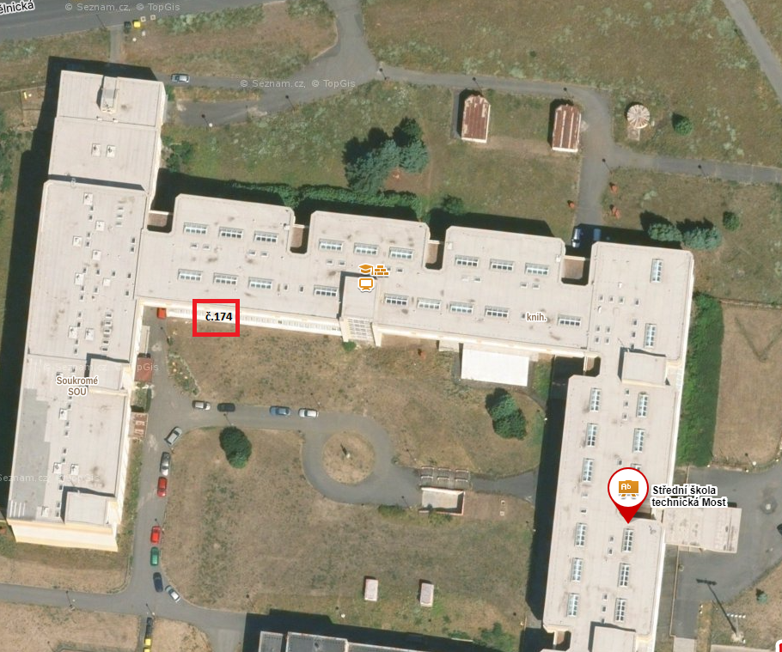

Bankovní spojení: xxxxxxxx  Číslo účtu: xxxxxxxxx | IČ 00125423  DIČ CZ00125423 | Telefon: xxxxxxxxxx  xxxxxxxxxx | sstmost@sstmost.cz  www.sstmost.cz


01/Ř/2015

